职业卫生检测技术服务信息公开表
用人单位  名称 | 沂南县金招利饲料有限公司
地理位置 | 临沂市沂南县蒲汪镇圣母冢村
联系人 | 田凤芳
调查专业  技术人员名单 | 王洪帅、贾健 | 调查时间 | 2023.09.09 | 陪同人 | 田凤芳
采样专业  技术人员名单 | 王洪帅、于晶晶 | 采样时间 | 2023.09.11 | 陪同人 | 田凤芳
检测专业  技术人员名单 | 田立茹、郭秀丽、包红艳、常鑫钰 |  | 检测时间 | 2023.09.12~2023.09.13
影像资料  （调查影像资料及采样影像资料） | 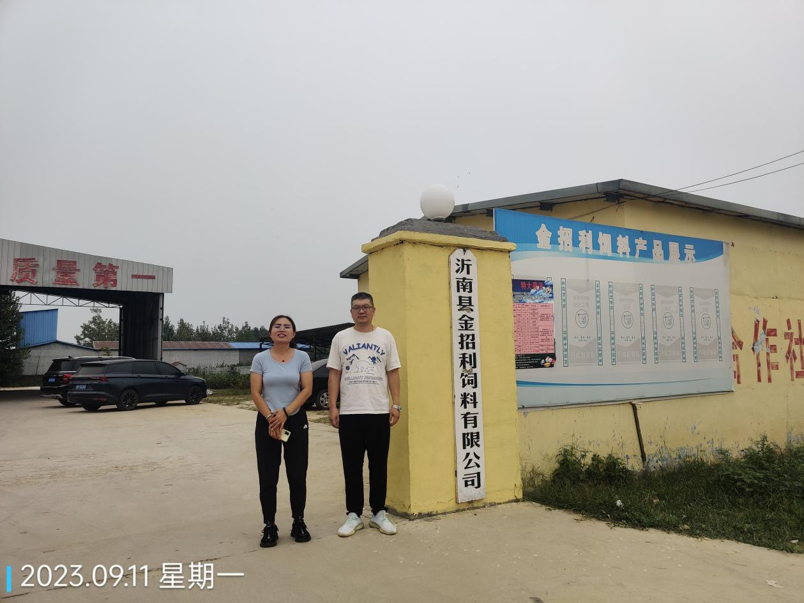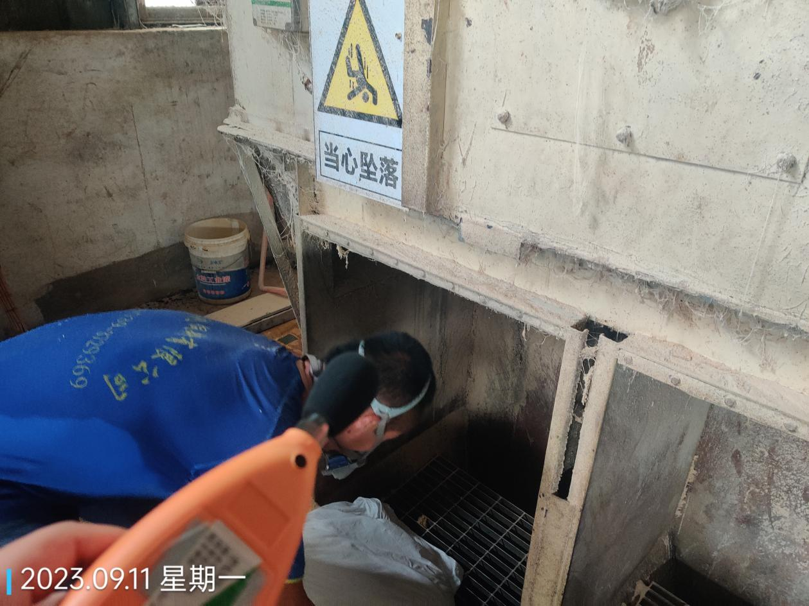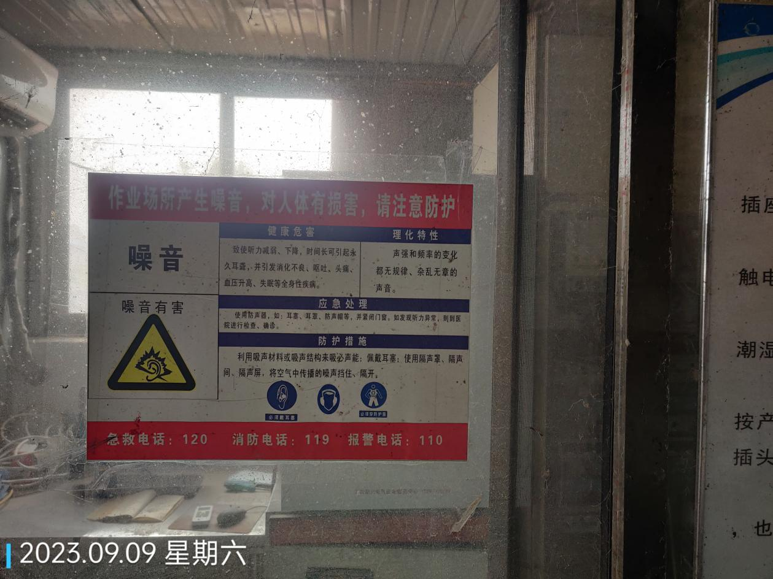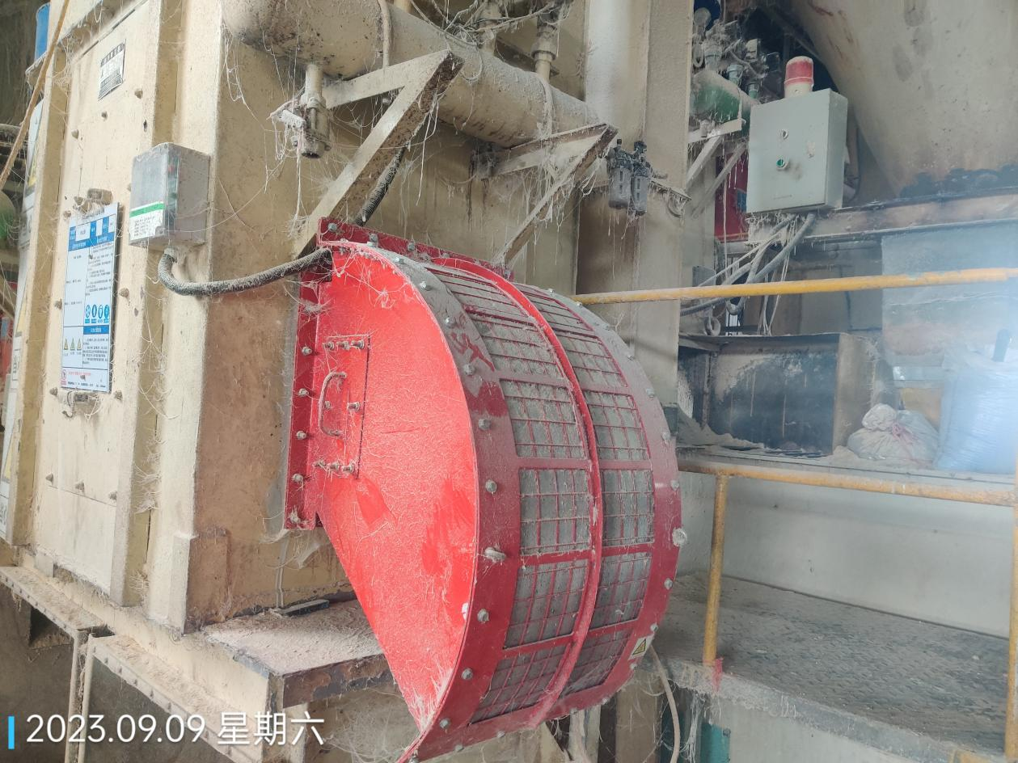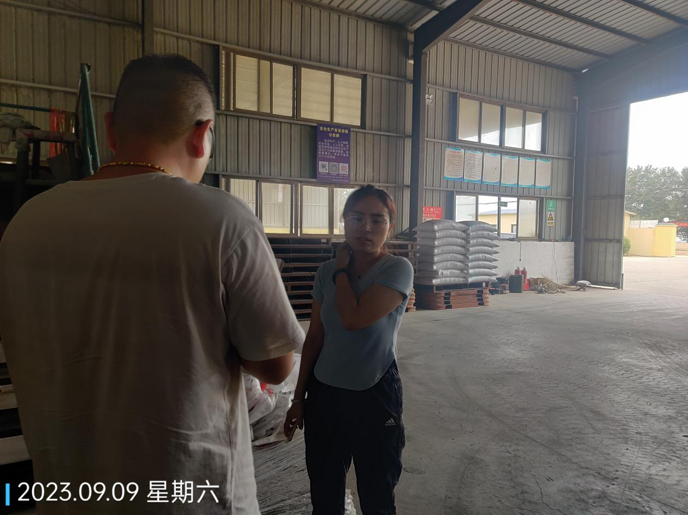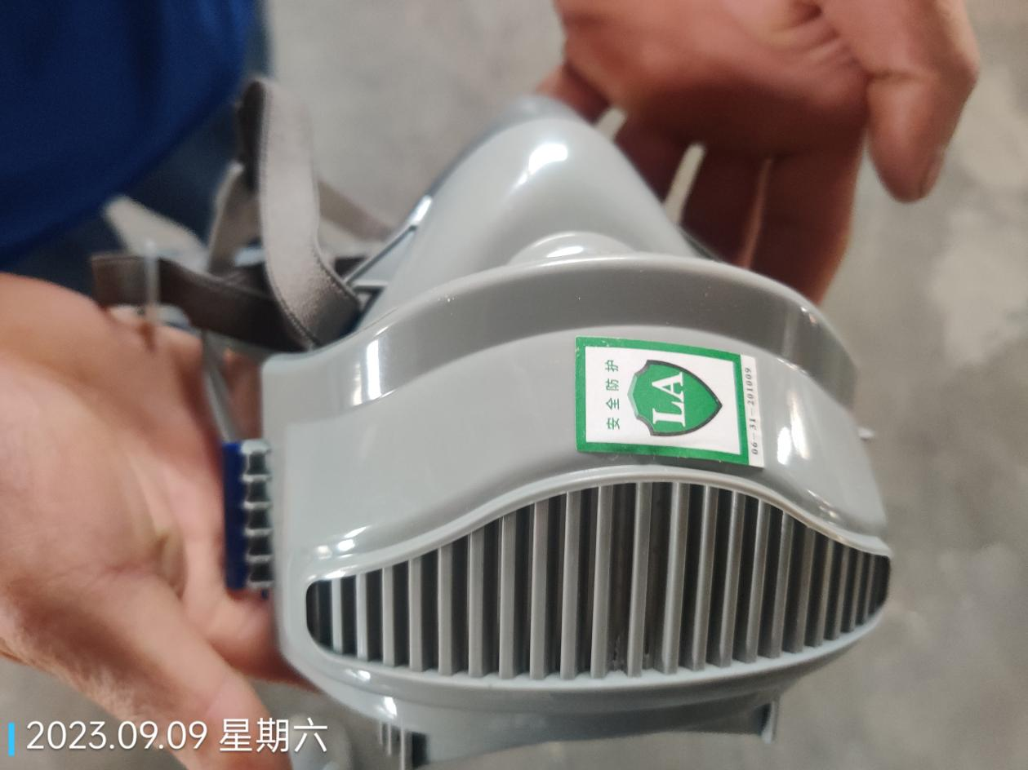
公示日期：2023.10.18

